**Descrição dos Processos**

|  |  |  |  |
| --- | --- | --- | --- |
| Aluno | RA | E-mail | Celular |
| Breno Benito Fernandes de Abreu | RA: 1900844 | [Breno.abreu@aluno.faculdadeimpacta.com.br](mailto:Breno.abreu@aluno.faculdadeimpacta.com.br) | 11 95406-0820 |
| Mayara Soares Carlini | RA: 1900958 | [mayara.carlini@aluno.faculdadeimpacta.com.br](mailto:mayara.carlini@aluno.faculdadeimpacta.com.br) | 11 96433-5705 |
| Vanessa dos Santos Berti | RA: 1900865 | [vanessa.berti@aluno.faculdadeimpacta.com.br](mailto:vanessa.berti@aluno.faculdadeimpacta.com.br) | 11 97535-8971 |
| Victor Pereira Rodrigues | RA: 1901015 | victor.rodrigues@aluno.faculdadeimpacta.com.br | 11 94164-5211 |
| Izabella Queiroz Cardoso | RA: 1900693 | izabella.cardoso@aluno.faculdadeimpacta.com.br | 11 95938-5589 |

( Mayara Soares Carlini [mayara.carlini@aluno.faculdadeimpacta.com.br](mailto:mayara.carlini@aluno.faculdadeimpacta.com.br) - Responsável pelo grupo)

**Descrição dos Processos de Negocio - Estoque**

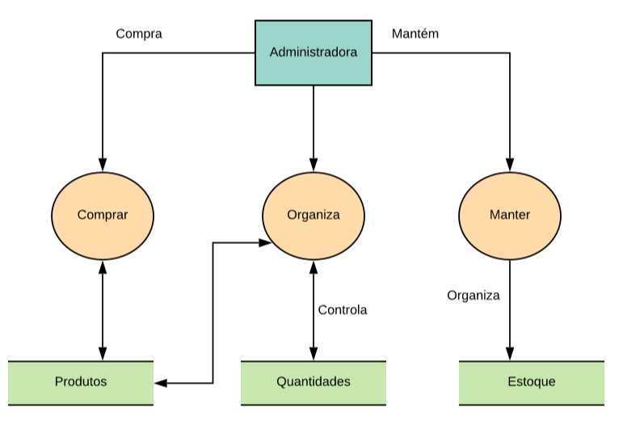

**Oganizar**:

**Evento:** Administradora organiza a quantidade de itens do estoque.

**Objetivo:** Ter maior controle do que está disponivél para venda aos clientes.

**Trabalhadores envolvidos**: Administradora.

**Manter:**

**Evento:** Administradora mantem o estoque com produtos para a venda.

**Objetivo:** Não deixar faltar nenhum produto para venda, seja on-line ou presencial.

**Trabalhadores envolvidos**: Administradora.

**Comprar:**

**Evento**: Administradora que realiza a compra dos produtos em falta diretamente aos fornecedores.

**Objetivo:** Comprar exatamente o que está em falta e que tem maior saída para venda. **Trabalhadores envolvidos**: Administradora.

Administradora verifica se existe algum produto que está acabando para que não perca vendas devido a falta do produto. Cliente mantém o que tem maior fluxo de saída, se o produto está acabando a administradora realiza a compra, antes que o estoque fique zerado.

Somente a administratora faz o controle dos produtos do estoque, o sistema deve informar a administradora o número ou quantidade de cada item para que aja maior controle.

**Descrição dos Processos de Negocio – Vendas - Usuário**

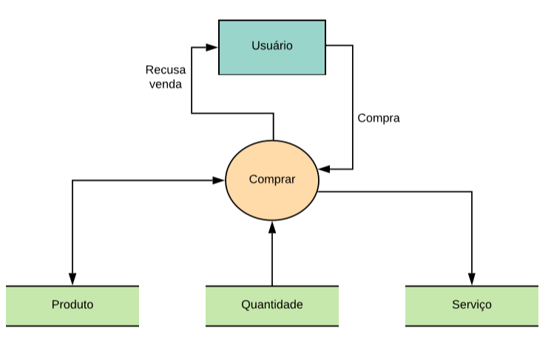

**Comprar:**

**Evento:** Vendas de produtos ou serviços on-line.

**Objetivo**: Comprar serviços em alguma data, ou comprar produto.

**Trabalhadores envolvidos**: Administradora que fornece os serviços ou venda dos produtos.

Verificar se os itens escolhidos para compra podem ser realizados ou atendidos na quantidade e disponibilidade. Se a quantidade não puder ser atendida para compra do usúario, informar a recusa da venda devido a indiponibilidade.

Se houver disponibilidade do serviço cliente finaliza a compra. Se houver disponibilidade dos produtos cliente finaliza a compra

**Descrição dos Processos de Negocio - Vendas**

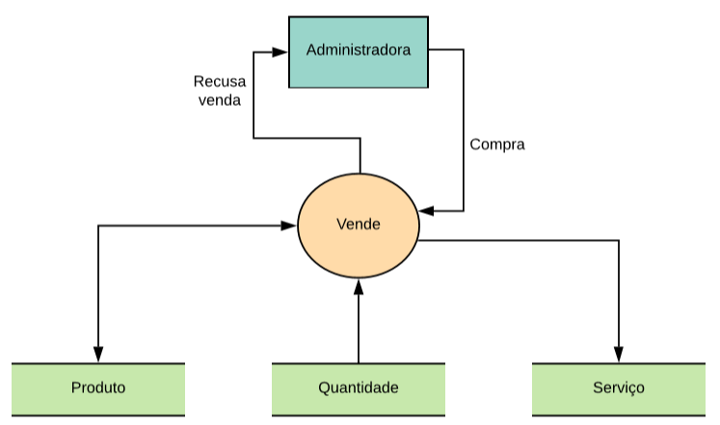

**Vender**:

**Evento**: Vendas de produtos ou serviços on-line.

**Objetivo**: Vender serviços em alguma data, ou vender produtos.

**Trabalhadores envolvidos:** Administradora que fornece os serviços ou venda dos produtos.

Verificar se os itens escolhidos para compra podem ser realizados ou atendidos na quantidade e disponibilidade. Se a quantidade não puder ser atendida para compra do usúario, informar a recusa da venda devido a indiponibilidade.

Se houver disponibilidade do serviço cliente finaliza a compra. Se houver disponibilidade dos produtos cliente finaliza a compra.

**Descrição dos Processos de Negocio - Agenda**

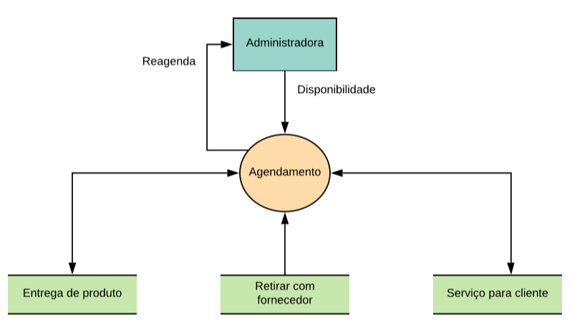

**Agenda:**

**Evento**: Ver disponibilidade de dias e horários para realizar serviços, entregar de produtos, ou retirada de produtos com fornecedor.

**Objetivo**: Ter controle dos dias e horários comprometidos ou disponivéis para uso.

**Trabalhadores envolvidos**: Administradora, fornecedora, ou cliente que usufrui de um serviço prestado.

A administratora tem controle da sua agenda para realizar entregas, compras, vendas ou realizar algum serviço de acordo com sua disponibilidade de data e hora.

E pode informar aos clientes quais dias e hora estão disponivéis para agendamento.

Conforme disponibilidade ela pode realizar um agendamento para entregar produtos. E caso não aja disponibilidade ela pode reagendar para outra data e horário.

**Descrição dos Processos de Negocio - Financeiro**

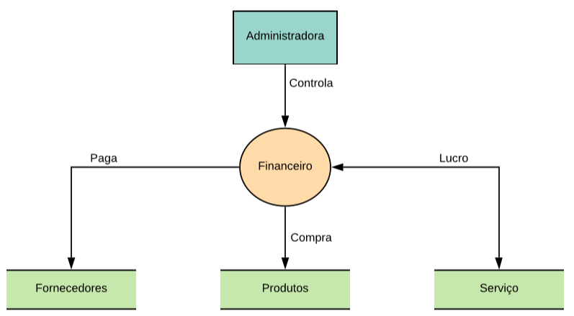

**Financeiro:**

**Evento**: Ter controle financeiro de vendas, lucros e pagamento dos fornecedores

**Objetivo:** Total controle de gastos e lucros.

**Trabalhadores envolvidos**: Administradora que realiza pagamentos e usufrui dos lucros.

A administratora tem controle do "caixa", para realizar compra dos produtos para venda. Administratora realiza pagamento aos fonecedores que vendem os produtos a ela. A administradora realiza a venda dos seus serviços e tem controle do lucro de cada serviço prestado.